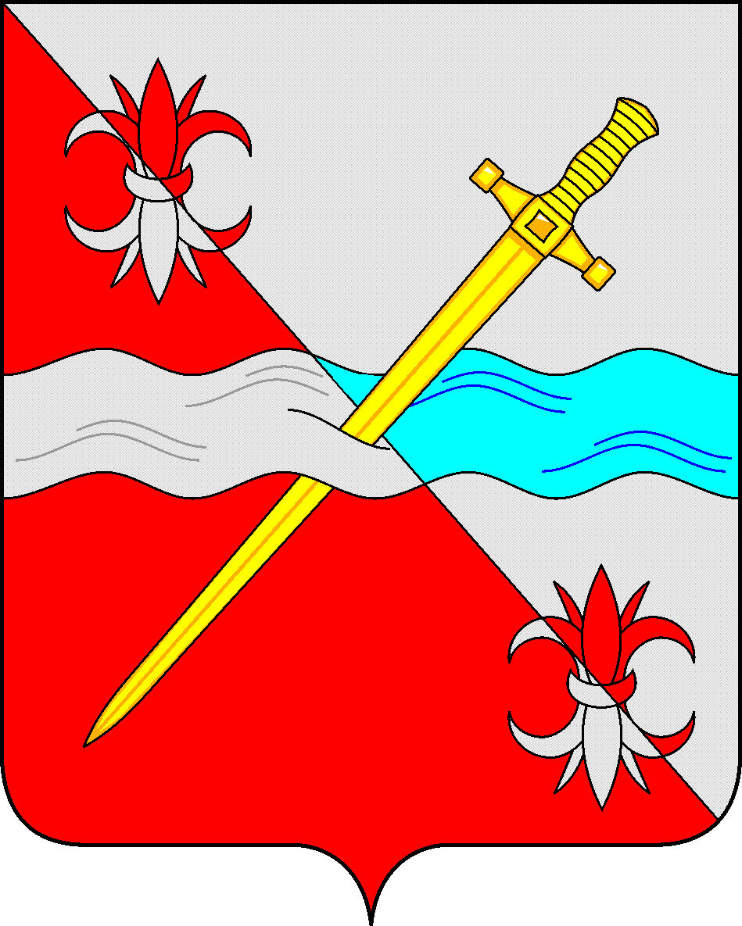
СОВЕТ
депутатов Советского муниципального округа
Ставропольского края

РЕШЕНИЕ

31 октября 2023 г. № 123
г. Зеленокумск

Об утверждении изменений в положение об отделе культуры администрации Советского городского округа Ставропольского края

Руководствуясь Федеральным законом от 06 октября 2003 г. №131-ФЗ «Об общих принципах организации местного самоуправления в Российской Федерации», Законом Ставропольского края от 30 мая 2023 г. № 51-кз «О наделении Советского городского округа Ставропольского края статусом муниципального округа», Уставом Советского муниципального округа Ставропольского края, решением Совета депутатов Советского муниципального округа Ставропольского края от 31 октября 2023 г. № 115 «О внесении изменений в решение Совета депутатов Советского городского округа Ставропольского края от 14 декабря 2017 г. № 45 «Об утверждении структуры администрации Советского городского округа Ставропольского края»», Совет депутатов Советского муниципального округа Ставропольского края

РЕШИЛ:

1. Изменить наименование отдела культуры администрации Советского городского округа Ставропольского края на отдел культуры администрации Советского муниципального округа Ставропольского края.
2. Внести изменения в положение об отделе культуры администрации Советского городского округа Ставропольского края, утвержденное решением Совета депутатов Советского городского округа Ставропольского края от 05 февраля 2018 г. № 83 (с изменением), изложив его в новой редакции согласно приложению.

Председатель Совета депутатов
Советского муниципального округа
Ставропольского края Н. Н. Деревянко

Глава Советского муниципального округа
Ставропольского края С.В.Гультяев

Утверждено
решением Совета депутатов Советского городского округа
Ставропольского края
от «05» февраля 2018 г. № 83 (в редакции решения Совета депутатов Советского муниципального округа Ставропольского края от
31 октября 2023 г. № 123)

Положение
об отделе культуры администрации Советского муниципального круга Ставропольского края

1. Общие положения

1.1. Отдел культуры администрации Советского муниципального округа Ставропольского края (далее – отдел культуры) является отраслевым функциональным органом администрации Советского муниципального округа Ставропольского края и входит в структуру администрации Советского муниципального округа Ставропольского края, обеспечивает осуществление полномочий органов местного самоуправления Советского муниципального округа при решении вопросов местного значения в сфере культуры на территории Советского муниципального округа Ставропольского края.
1.2. Решение об учреждении отдела культуры принято Советом депутатов Советского городского округа Ставропольского края 05 февраля 2018 г. № 82.
1.3. Отдел культуры руководствуется в своей деятельности Конституцией Российской Федерации, Основами законодательства Российской Федерации о культуре, Федеральным законом от 6 октября 2003 г. № 131-ФЗ «Об общих принципах организации местного самоуправления в Российской Федерации», а также другими законами и иными нормативными правовыми актами Российской Федерации, законами и иными нормативными правовыми актами Ставропольского края, решениями Совета депутатов Советского муниципального округа Ставропольского края, постановлениями и распоряжениями администрации Советского муниципального округа Ставропольского края, а также настоящим Положением.
1.4. Отдел культуры осуществляет взаимодействие в установленном действующим законодательством порядке с органами государственной власти, органами местного самоуправления и иными организациями всех форм собственности по вопросам своей компетенции.
1.5. Отдел культуры является юридическим лицом, имеет свой расчетный и иные счета в банковских учреждениях, печать со своим наименованием, соответствующие печати и штампы, бланки, а также имущество, необходимое для осуществления своих функций.
Организационно-правовая форма отдела культуры – муниципальное казенное учреждение.
Полное наименование – отдел культуры администрации Советского муниципального округа Ставропольского края.
Сокращенное наименование – отдел культуры АСМО СК.
Юридический адрес отдела культуры: 357910, Ставропольский край, Советский район, г. Зеленокумск, ул. Крайнева, 72А.
1.6. Отдел культуры осуществляет управление подведомственными ему учреждениями, обеспечивающими различные услуги по функционированию отрасли «Культура»:
- муниципальные учреждения культуры, осуществляющие деятельность в Советском муниципальном округе Ставропольского края;
- муниципальные учреждения дополнительного образования, осуществляющие деятельность в Советском муниципальном округе Ставропольского края;
- иные учреждения в соответствии с муниципальными правовыми актами органов местного самоуправления Советского муниципального округа Ставропольского края.
1.7. Отдел культуры от своего имени приобретает имущественные права, несет обязанности, выступает истцом и ответчиком в судах в соответствии с действующим законодательством.
1.8. Курирование деятельности отдела культуры осуществляется заместителем Главы администрации Советского муниципального округа Ставропольского края согласно распределению обязанностей.

2. Полномочия отдела культуры

2.1. Отдел культуры в пределах своей компетенции обеспечивает реализацию единой государственной политики в области культуры, организует предоставление библиотечного обслуживания населения, комплектование и обеспечение сохранности библиотечных фондов библиотек муниципального округа, создание условий для организации досуга и обеспечение жителей муниципального округа услугами организаций культуры, для развития традиционного народного художественного творчества, участие в сохранении, возрождении, развитии народных художественных промыслов в муниципальном округе, сохранение, использование и популяризация объектов культурного наследия (памятников истории и культуры), находящихся в собственности муниципального округа, охрана объектов культурного наследия (памятников истории и культуры) местного (муниципального) значения, расположенных на территории муниципального округа, создание условий для массового отдыха жителей муниципального округа и организация обустройства мест массового отдыха населения.
2.2. Основными задачами отдела культуры являются:
2.2.1. реализация на территории Советского муниципального округа Ставропольского края единой государственной политики в области культуры;
2.2.2. организация библиотечного обслуживания населения муниципальным учреждением культуры «Центральная библиотека Советского района», комплектование и обеспечение сохранности ее библиотечного фонда;
2.2.3. обеспечение досуга жителей населенных пунктов, входящих в состав Советского муниципального округа Ставропольского края, учреждениями культуры;
2.2.4. создание условий для развития местного традиционного народного художественного творчества в поселениях, входящих в состав Советского муниципального округа Ставропольского края;
2.2.5. разработка комплексных программ культурного развития Советского муниципального округа Ставропольского края;
2.2.6. координация деятельности расположенных на территории Советского муниципального округа Ставропольского края учреждений культуры, профессиональных творческих коллективов и т.п., в целях максимального использования их культурного потенциала;
2.2.7. обеспечение на территории Советского муниципального округа Ставропольского края эффективного функционирования и развития подведомственных учреждений;
2.2.8. поддержка и развитие профессионального искусства и народного творчества, поддержка молодых дарований;
2.2.9. организация и проведение культурно-массовых мероприятий на территории Советского муниципального округа Ставропольского края.
2.3. Отдел культуры, в соответствии с возложенными на него задачами, осуществляет следующие основные функции:
2.3.1. планирует, организует и контролирует деятельность подведомственных учреждений;
2.3.2. осуществляет системный экономический анализ и прогнозирование деятельности подведомственных учреждений;
2.3.3. осуществляет контроль за своевременным лицензированием подведомственных учреждений дополнительного образования;
2.3.4. осуществляет контроль за соответствием деятельности подведомственных учреждений их уставным целям;
2.3.5. согласовывает закрепление за подведомственными учреждениями объектов муниципальной собственности (земельных участков, зданий, сооружений, оборудования, а также другого необходимого имущества потребительского, социального, культурного и иного назначения);
2.3.6. контролирует сохранность и эффективное использование закрепленной за подведомственными учреждениями муниципальной собственности;
2.3.7. проводит проверки и ревизии финансово-хозяйственной деятельности в подведомственных учреждениях;
2.3.8. проводит в подведомственных учреждениях инспекторскую и контрольную работу и осуществляет внутриведомственный финансовый контроль, в т.ч. за целевым использованием средств, выделяемых из бюджета Советского муниципального округа Ставропольского края;
2.3.9. создает комиссию для проведения аттестации руководящих работников подведомственных учреждений;
2.3.10. реализует мероприятия по созданию музеев Советского муниципального округа Ставропольского края;
2.3.11. обеспечивает создание условий на территории Советского муниципального округа Ставропольского края для туризма;
2.3.12. создает условия для организации проведения независимой оценки качества условий оказания услуг подведомственными учреждениями в порядке и на условиях, которые установлены федеральными законами, а также обеспечивает применение результатов независимой оценки качества условий оказания услуг при оценке деятельности руководителей подведомственных учреждений и осуществляет контроль за принятием мер по устранению недостатков, выявленных по результатам независимой оценки качества условий оказания услуг указанными учреждениями, в соответствии с федеральными законами;
2.3.13. осуществляет ведомственный контроль за соблюдением трудового законодательства и иных нормативно правовых актов, содержащих нормы трудового права в отношении подведомственных учреждений;
2.3.14. осуществляет ведомственный контроль в сфере закупок в отношении подведомственных учреждений.
2.4. В качестве органа управления в сфере культуры отдел культуры:
2.4.1. осуществляет общую координацию расположенных на территории Советского муниципального округа Ставропольского края учреждений культуры;
2.4.2. изучает и анализирует потребности населения Советского муниципального округа Ставропольского края в услугах организаций культуры;
2.4.3. разрабатывает предложения по развитию сети учреждений культуры Советского муниципального округа Ставропольского края;
2.4.4. разрабатывает предложения по формированию бюджета Советского муниципального округа Ставропольского края в части расходов на культуру, соответствующих фондов развития культуры, дополнительного образования, с учетом местных условий;
2.4.5. разрабатывает и внедряет в практику новые формы и методы работы;
2.4.6. оказывает подведомственным учреждениям помощь в решении вопросов содержания и развития материально-технической базы;
2.4.7. содействует организации повышения квалификации работников подведомственных учреждений;
2.4.8. осуществляет статистическую отчетность подведомственных учреждений;
2.4.9. осуществляет межмуниципальное сотрудничество, организует участие в краевых, региональных, всероссийских конкурсах, фестивалях коллективов, представителей Советского муниципального округа Ставропольского края;
2.4.10. осуществляет подготовку договоров о совместной деятельности, оказывает услуги в сфере культуры с организациями и учреждениями культуры других муниципальных образований;
2.4.11. участвует в разработке и реализации программ Советского муниципального округа Ставропольского края в сфере культуры и искусства;
2.3.12. разрабатывает проекты нормативных правовых и правовых актов Советского муниципального округа по вопросам, относящимся к компетенции отдела культуры;
2.4.13. определяет цели и приоритеты в развитии отдельных видов культурной деятельности, библиотечного дела, народного творчества и образования в сфере культуры;
2.4.14. содействует развитию всех видов и жанров самодеятельного и профессионального искусства;
2.4.15. вносит предложения о создании в установленном действующим законодательством порядке фондов развития культуры Советского муниципального округа Ставропольского края;
2.4.16. представляет в установленном порядке деятелей культуры и искусства к наградам Российской Федерации, Ставропольского края, Советского муниципального округа;
2.4.17. осуществляет прием граждан, рассмотрение предложений, заявлений и жалоб по вопросам, относящимся к компетенции отдела культуры;
2.4.18. организует активный досуг граждан.
2.5. Осуществляет иные функции в соответствии с законодательством Российской Федерации, Ставропольского края.
2.5. Отдел культуры для осуществления возложенных на него задач и функций имеет право:
2.6.1. издавать в пределах своей компетенции, приказы, инструкции, обязательные для исполнения подведомственными учреждениями, давать разъяснения по ним;
2.6.2. создавать временные научные (творческие) коллективы, экспертные и рабочие группы для решения вопросов развития в сфере культуры;
2.6.3. запрашивать и получать в установленном порядке от государственных органов исполнительной власти, органов местного самоуправления, учреждений и организаций (независимо от их организационно-правовой формы и ведомственной принадлежности) сведения, материалы и документы, необходимые для осуществления возложенных на отдел культуры задач и функций;
2.6.4. вносить предложения по развитию сети учреждений культуры Советского муниципального округа Ставропольского края;
2.6.5. разрабатывать и вносить предложения по формированию бюджета Советского муниципального округа Ставропольского края в части расходов на культуру и соответствующих фондов развития культуры, с учетом местных условий;
2.6.6. разрабатывать и внедрять в практику новые формы и методы работы;
2.6.7. принимать меры для повышения квалификации работников подведомственных учреждений;
2.6.8. создавать комиссию для проведения аттестации руководящих работников подведомственных учреждений;
2.6.9. организовывать участие творческих коллективов, а также жителей Советского муниципального округа Ставропольского края в районных, краевых, региональных, всероссийских, международных конкурсах, фестивалях и т.д.;
2.6.10. планировать, организовывать и контролировать деятельность (в том числе и финансово-хозяйственную) подведомственных учреждений;
2.6.11. проводить экономический анализ и прогнозирование их деятельности;
2.6.12. оказывать содействие в организации экскурсий и других подобных мероприятий, как на территории Советского муниципального округа Ставропольского края, так и за его пределами.

3. Организация работы отдела культуры

3.1. Отдел культуры возглавляет начальник отдела культуры администрации Советского муниципального округа Ставропольского края (далее – начальник отдела культуры).
3.2. Начальник отдела культуры назначается и освобождается от должности Главой Советского муниципального округа Ставропольского края. Начальник отдела культуры подчиняется непосредственно заместителю Главы администрации Советского муниципального округа Ставропольского края, курирующему социальный блок вопросов.
Начальник отдела культуры осуществляет исполнение полномочий в соответствии с настоящим Положением и правовыми актами Советского муниципального округа Ставропольского края.
Начальник отдела культуры несет персональную ответственность за выполнение возложенных на отдел культуры задач и функций.
3.3.Начальник отдела культуры вправе:
3.3.1. действовать без доверенности от имени отдела культуры;
3.3.2. представлять отдел культуры во всех учреждениях и организациях;
3.3.3. издавать приказы по вопросам, входящим в компетенцию отдела культуры, обязательные для исполнения подведомственными учреждениями;
3.3.4. определять должностные обязанности работников отдела культуры;
3.3.5. применять к работникам отдела культуры меры поощрения, взыскания в соответствии с действующим законодательством;
3.3.6. представлять Главе Советского муниципального округа Ставропольского края кандидатуры для назначения руководителей, подведомственных отделу культуры учреждений;
3.3.7. выходить с ходатайством перед Главой Советского муниципального округа Ставропольского края об освобождении от должности руководителей подведомственных отделу культуры учреждений в случаях, предусмотренных частью первой статьи 81 Трудового кодекса Российской Федерации;
3.3.8. открывать и закрывать счета в соответствии с действующим законодательством, совершать по ним операции, подписывать финансовые документы, заключать договоры (соглашения, муниципальные контракты);
3.3.9. выдавать доверенности работникам отдела культуры
3.3.10. распоряжаться в соответствии с действующим законодательством имуществом отдела культуры.
3.4. Начальник отдела культуры обязан:
3.4.1. обеспечивать сохранность имущества отдела культуры;
3.4.2. обеспечивать меры по социальной защите работников в соответствии с действующим законодательством;
3.4.3. обеспечивать соблюдение финансовой и учетной дисциплины;
3.4.4. обеспечивать режим использования материалов и информации, являющихся ограниченными в доступе;
3.4.5. предоставлять в установленном порядке предусмотренные законодательством Российской Федерации сведения о своих доходах, об имуществе и обязательствах имущественного характера, а также сведения о доходах, об имуществе и обязательствах имущественного характера своих супруги (супруга) и несовершеннолетних детей;
3.4.6. осуществлять меры по противодействию коррупции в отделе культуры и подведомственных учреждениях.
3.5. Начальник отдела культуры несет ответственность за деятельность отдела культуры в целом, в том числе:
3.5.1. за нецелевое использование выделенных в распоряжение отдела культуры бюджетных средств;
3.5.2. за недостоверное и (или) несвоевременное представление установленной отчетности и другой информации в соответствии с действующим законодательством;
3.5.3. за ненадлежащее выполнение возложенных на отдел культуры полномочий.
3.6. Отдел культуры взаимодействует с учреждениями культуры, исходя из их самостоятельности и ответственности перед органами местного самоуправления Советского муниципального округа Ставропольского края, министерством культуры Ставропольского края, и строит свои отношения на принципах сотрудничества, оставляя за собой право на получение оперативной и долгосрочной информации и ведомственной статистики.
3.7. При отделе культуры образуется Совет руководителей учреждений культуры (далее - Совет), состав которого утверждается приказом отдела культуры.
Председателем Совета является начальник отдела культуры. Совет на своих заседаниях рассматривает вопросы, отнесенные к его компетенции согласно Положению о Совете руководителей учреждений культуры, утверждаемому отделом культуры.
3.8. Штатное расписание отдела культуры формируется в пределах установленного фонда оплаты труда с учетом целей и задач отдела культуры в пределах установленной численности и утверждается правовым актом администрации Советского муниципального округа Ставропольского края.

4. Имущество и финансовая деятельность отдела культуры

4.1. Финансирование деятельности отдела культуры производится за счет средств бюджета Советского муниципального округа Ставропольского края, целевого финансирования бюджетов других уровней, а также добровольных пожертвований физических и юридических лиц.
4.2. За отделом культуры в целях осуществления полномочий закрепляется имущество на праве оперативного управления.
4.3. Имущество отдела культуры является муниципальной собственностью Советского муниципального округа Ставропольского края.

5. Реорганизация и ликвидация отдела культуры

5.1. Реорганизация и ликвидация отдела культуры осуществляется в порядке, установленном действующим законодательством Российской Федерации, Ставропольского края и нормативными правовыми актами органов местного самоуправления Советского муниципального округа Ставропольского края.

